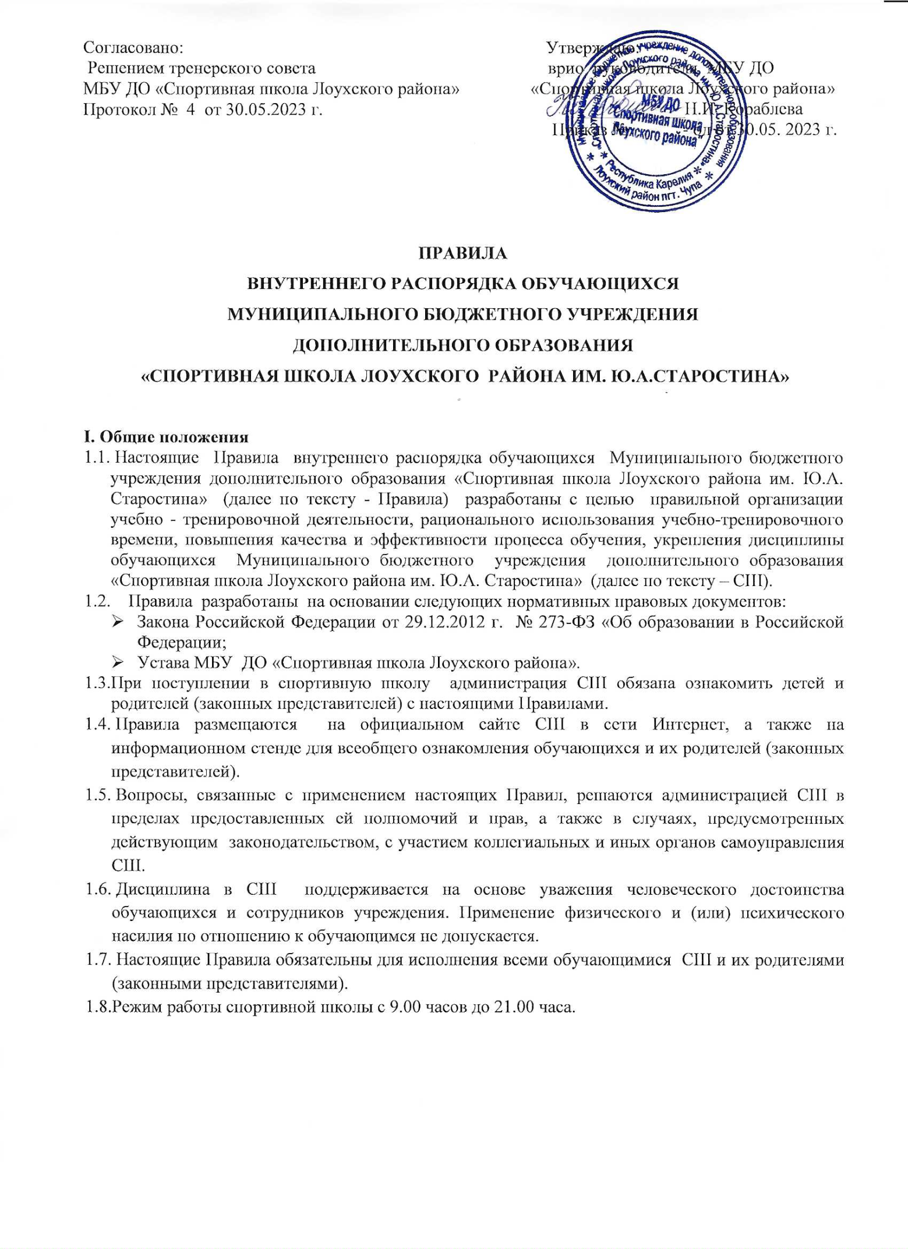

Согласовано: Утверждаю:

Решением тренерского совета врио руководителя МБУ ДО

МБУ ДО «Спортивная школа Лоухского района» «Спортивная школа Лоухского района»

Протокол № 4 от 30.05.2023 г. ____________Н.И. Кораблева

Приказ № - од от 30.05. 2023 г.

**ПРАВИЛА**

**ВНУТРЕННЕГО РАСПОРЯДКА ОБУЧАЮЩИХСЯ**

**МУНИЦИПАЛЬНОГО БЮДЖЕТНОГО УЧРЕЖДЕНИЯ**

**ДОПОЛНИТЕЛЬНОГО ОБРАЗОВАНИЯ**

**«СПОРТИВНАЯ ШКОЛА ЛОУХСКОГО РАЙОНА ИМ. Ю.А.СТАРОСТИНА»**

**I. Общие положения**

* 1. Настоящие Правила внутреннего распорядка обучающихся Муниципального бюджетного учреждения дополнительного образования «Спортивная школа Лоухского района им. Ю.А. Старостина» (далее по тексту - Правила) разработаны с целью правильной организации учебно - тренировочной деятельности, рационального использования учебно-тренировочного времени, повышения качества и эффективности процесса обучения, укрепления дисциплины обучающихся Муниципального бюджетного учреждения дополнительного образования «Спортивная школа Лоухского района им. Ю.А. Старостина» (далее по тексту – СШ).
  2. Правила разработаны на основании следующих нормативных правовых документов:
* Закона Российской Федерации от 29.12.2012 г. № 273-ФЗ «Об образовании в Российской Федерации;
* Устава МБУ ДО «Спортивная школа Лоухского района».
  1. При поступлении в спортивную школу администрация СШ обязана ознакомить детей и родителей (законных представителей) с настоящими Правилами.
  2. Правила размещаются на официальном сайте СШ в сети Интернет, а также на информационном стенде для всеобщего ознакомления обучающихся и их родителей (законных представителей).
  3. Вопросы, связанные с применением настоящих Правил, решаются администрацией СШ в пределах предоставленных ей полномочий и прав, а также в случаях, предусмотренных действующим законодательством, с участием коллегиальных и иных органов самоуправления СШ.
  4. Дисциплина в СШ поддерживается на основе уважения человеческого достоинства обучающихся и сотрудников учреждения. Применение физического и (или) психического насилия по отношению к обучающимся не допускается.
  5. Настоящие Правила обязательны для исполнения всеми обучающимися СШ и их родителями (законными представителями).
  6. Режим работы спортивной школы с 9.00 часов до 21.00 часа.

**II. Режим организации учебно – тренировочной деятельности**

* 1. Учебный год в СШ начинается с 1 сентября текущего года.
  2. Учебно-тренировочные занятия проводятся по программам, утвержденным СШ и учебным планам, рассчитанным на 52 недели учебно-тренировочных занятий.
  3. Режим учебно - тренировочных занятий, расписание работы спортивных секций разрабатываются с учетом начала и окончания занятий в общеобразовательной организации, обучающиеся которой посещают спортивные секции СШ.
  4. При работе общеобразовательных организаций в первую смену учебно - тренировочные занятия в СШ осуществляются с 14.00 до 20.00 часов.
  5. Режим работы секций в выходные дни и каникулярное время общеобразовательных учреждений с 09.00 до 20.00 часов.
  6. Продолжительность одного учебно-тренировочного занятия не превышает: на спортивно-оздоровительном этапе и этапе начальной подготовки - 2-х академических часов, на учебно-тренировочном этапе - 3-х академических часов.
  7. Продолжительность академического часа составляет 45 минут.
  8. Расписание занятий составляется на один учебный год в соответствии с санитарно-эпидемиологическими требованиями к учреждениям дополнительного образования..
  9. Расписание учебно – тренировочных занятий, утвержденное директором СШ, размещается на информационном стенде СШ и Интернет-сайте учреждения.
  10. В течение года в расписание могут вноситься изменения. Все изменения подлежат утверждению директором СШ.
  11. Расписание занятий СШ предусматривает перерыв между занятиями достаточной продолжительности для отдыха обучающихся. Продолжительность перерывов составляет не менее 10 минут. При этом сам учебно - тренировочный процесс может продолжаться, данное время может быть использовано для теоретической подготовки, воспитательной деятельности.
  12. СШ имеет право проводить в летнее время учебно – тренировочные сборы и спортивно - оздоровительные лагеря сроком до 6 недель.

**III. Права, обязанности и ответственность обучающихся**

* 1. Обучающийся имеет право:
     1. на обучение по дополнительным общеобразовательным общеразвивающим программам физкультурно – спортивной направленности и образовательным программам спортивной подготовки в избранном виде спорта;
     2. на выбор вида спорта;
     3. на участие в школьных, муниципальных, региональных, зональных, всероссийских и международных спортивных соревнованиях;
     4. на посещения, по своему желанию, мероприятий, которые проводятся в СШ, но не предусмотрены учебным планом СШ;
     5. на бесплатное пользование спортивным инвентарем, спортивно-библиотечными ресурсами во время обучения в СШ;
     6. на поощрение за успехи в учебно-спортивной деятельности;
     7. на ознакомление с Уставом СШ, с учебной документацией, другими документами, регламентирующими деятельность СШ;
     8. на уважение человеческого достоинства, защиту от всех форм физического и психического насилия, оскорбления личности, охрану жизни и здоровья;
     9. на участие в управлении СШ, в соответствии с Уставом СШ;
     10. на свободу совести, информации, свободное выражение собственных взглядов и убеждений;
     11. на обжалование приказов, распоряжений или иные действия администрации СШ в порядке, установленном законодательством;
     12. на перевод в другую спортивную организацию;
     13. на восстановление в СШ;
     14. на осуществление иных прав в соответствии с действующим законодательством.
  2. Обучающиеся СШ обязаны:
     1. добросовестно выполнять учебный план, в том числе посещать предусмотренные учебным планом учебно – тренировочные занятия (тренировки, соревнования), осуществлять самостоятельную подготовку к ним, выполнять задания, данные тренером-преподавателем в рамках программы;
     2. сдавать контрольные нормативы согласно программе;
     3. выполнять требования Устава, настоящих Правил и иных локальных нормативных актов СШ по вопросам организации и осуществления учебно - тренировочной деятельности;
     4. соблюдать дисциплину, не опаздывать на занятия, не пропускать занятия без уважительной причины. В случае пропуска занятий по какой-либо причине ставить в известность своего тренера – преподавателя.
     5. заботиться о сохранении и укреплении своего здоровья, стремиться к нравственному, духовному и физическому развитию и самосовершенствованию;
     6. немедленно информировать тренера-преподавателя или иного работника СШ, ответственного за организацию мероприятия, о каждом несчастном случае, произошедшим с обучающимися;
     7. уважать честь и достоинство других обучающихся и работников СШ, не создавать препятствий для занятий другими обучающимися;
     8. бережно относиться к имуществу СШ;
     9. соблюдать санитарно-гигиенические требования, своевременно проходить все необходимые медицинские осмотры;
     10. соблюдать требования инструкций по охране жизни и здоровья обучающихся, принятых в СШ, во время учебно - тренировочной деятельности, а также во время участия в спортивных соревнованиях, учебно-тренировочных занятиях и при нахождении на спортивных объектах.
  3. Обучающимся запрещается:
     1. приносить, передавать, использовать в СШ и на ее территории оружие, спиртные напитки, табачные изделия, токсические и наркотические вещества и иные предметы и вещества, способные причинить вред здоровью участников учебно - тренировочной деятельности;
     2. приносить, передавать использовать любые предметы и вещества, могущие привести к взрывам, возгораниям и отравлению;
     3. применять физическую силу в отношении других обучающихся, работников СШ и иных лиц;
     4. выносить различное, в том числе спортивное оборудование из здания СШ без разрешения администрации СШ;
     5. иметь неряшливый и вызывающий внешний вид.

3.4. За неисполнение или нарушение Устава СШ, настоящих Правил и иных локальных

нормативных актов по вопросам организации и осуществления учебно - тренировочной деятельности обучающиеся несут ответственность в соответствии с настоящими Правилами.

3.5. В спортивной школе не рекомендуется оставлять ценные вещи в раздевалках. Все ценные вещи необходимо сдать тренеру – преподавателю.

**IV. Поощрения и дисциплинарное воздействие**

* 1. За успешное освоение образовательной программы, успешное участие в спортивных и физкультурных мероприятиях к обучающимся могут быть применены следующие виды поощрений:
* объявление благодарности;
* награждение почетной грамотой;
* награждение памятным подарком;
* направление благодарственного письма родителям (законным представителям) обучающегося.
  1. Поощрения объявляются приказом директора СШ и доводятся до сведения обучающегося и их родителей (законных представителей).
  2. Все виды поощрений, полученных обучающимся, вносятся в личное дело обучающегося СШ.
  3. За нарушение Устава, настоящих Правил и иных локальных нормативных актов СШ к обучающимся могут быть применены следующие меры дисциплинарного воздействия:
* замечание;
* выговор;
* отчисление из СШ.
  1. Меры дисциплинарного взыскания не применяются к обучающимся дошкольного и начального общего образования (6-10 лет), а также к обучающимся с ограниченными возможностями здоровья (с задержкой психического развития).
  2. За каждый дисциплинарный проступок может быть применена одна мера дисциплинарного взыскания.
  3. При выборе меры дисциплинарного взыскания СШ должна учитывать тяжесть дисциплинарного проступка, причины и обстоятельства, при которых он совершен, предшествующее поведение обучающегося, его психофизическое и эмоциональное состояние, а также мнение органов самоуправления СШ.
  4. Не допускается применение мер дисциплинарного взыскания к обучающимся во время их болезни, каникул.
  5. До применения меры дисциплинарного администрация СШ должна затребовать от обучающегося письменное объяснение. Если по истечении трех учебных дней указанное объяснение обучающимся не представлено, то составляется соответствующий акт.

4.10.Отказ или уклонение обучающегося от предоставления им письменного объяснения не является препятствием для применения меры дисциплинарного взыскания.

4.11.Мера дисциплинарного взыскания применяется не позднее одного месяца со дня обнаружения проступка, не считая времени отсутствия обучающегося (болезнь, каникулы), а также времени, необходимого на учет мнения представительных органов обучающихся, но не более семи учебных дней со дня представления директору СШ мотивированного мнения указанных советов и органов в письменной форме.

4.12.Отчисление несовершеннолетнего обучающегося, как мера дисциплинарного взыскания допускается за неоднократное совершение дисциплинарных проступков. Указанная мера дисциплинарного взыскания применяется, если иные меры дисциплинарного взыскания не дали результата и дальнейшее пребывание обучающегося в СШ оказывает отрицательное влияние на других обучающихся, нарушает их права и права работников СШ, а также нормальное функционирование СШ.

4.13.Отчисление несовершеннолетнего обучающегося как мера дисциплинарного взыскания не применяется, если сроки ранее примененных к обучающемуся мер дисциплинарного взыскания истекли и (или) меры дисциплинарного взыскания сняты в установленном порядке.

4.14.Применение к обучающемуся меры дисциплинарного взыскания оформляется приказом директора СШ, который доводится до обучающегося, родителей (законных представителей) несовершеннолетнего обучающегося под роспись в течение трех учебных дней со дня его издания, не считая времени отсутствия обучающегося в СШ. Отказ обучающегося, родителей (законных представителей) несовершеннолетнего обучающегося ознакомиться с указанным приказом под роспись оформляется соответствующим актом.

4.15.Если в течение года со дня применения меры дисциплинарного взыскания к обучающемуся не будет применена новая мера дисциплинарного взыскания, то он считается не имеющим меры дисциплинарного взыскания.

4.16.Директор СШ до истечения года со дня применения меры дисциплинарного взыскания имеет право снять ее с обучающегося по собственной инициативе, просьбе самого обучающегося, родителей (законных представителей) несовершеннолетнего обучающегося, ходатайству представительных органов обучающихся или советов родителей (законных представителей) несовершеннолетних обучающихся.

**V. Защита прав обучающихся**

* 1. В целях защиты своих прав обучающиеся и их родители (законные представители) самостоятельно или через своих представителей вправе:

- направлять в органы управления СШ обращения о нарушении и (или) ущемлении его

работниками прав, свобод и социальных гарантий обучающихся;

- использовать не запрещенные законодательством Российской Федерации иные способы защиты своих прав и законных интересов.